Элемент курса «Форум»
Элемент курса Форум – один из инструментов интерактивной коммуникации в системе Moodle. Он обеспечивает возможность обмена информацией между участниками обучения, может использоваться для проведения дискуссий. Этот способ коммуникации называется асинхронным, другими словами исходное сообщение или вопрос не требует немедленного ответа.
Для настройки форума нужно перейти к форме редактирования через команду «Добавить элемент или ресурс».
В группе «Общее» помимо стандартных настроек потребуется определить тип форума. Всего предлагается 5 типов:
- «Каждый открывает одну тему» – у каждого из обучающихся есть возможность открыть только одну новую тему, оставлять сообщения в которой могут все обучающиеся;
- «Простое обсуждение» – тип форума, где обсуждается только одна тема с участием всех обучающихся;
- «Стандартный форум для общих обсуждений» – вид коммуникации открытого типа, где все обучающиеся могут создавать темы в любое время;
- «Стандартный форум отображается в формате, подобном блогу» – возможность создания новой темы открыта для всех учеников в любое время, все темы просматриваются на одной странице и открываются после нажатия команды «Обсудить эту тему»;
- «Форум “Вопрос-Ответ”» – вариант, при котором сообщения других обучающихся становятся доступными для просмотра только после публикации собственного сообщения.

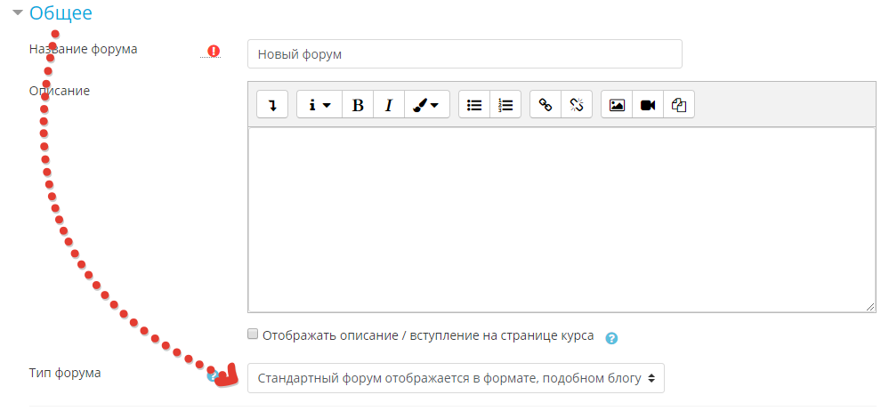
В группе «Подсчёт вложений и слов» можно ограничить размер и количество вложений, доступных для каждого участника:
- «Максимальный размер вложений» – параметр ограничивает объём вложенных файлов прикрепленных к сообщению;
- «Максимальное количество прикрепляемых файлов» – число вложений ограничивается от 0 до 100;
- «Показать количество слов» – параметр, при активации которого можно увидеть число слов в сообщении (см. рис. ниже).
.
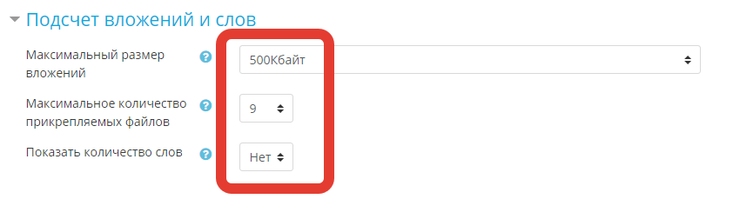

Группа «Подписка и отслеживание» настраивает режим уведомлений о сообщениях на форуме.
«Режим подписки» – в ниспадающем списке параметра можно выбрать четыре варианта настройки, если подписка активирована обучающийся получает уведомления на почту о сообщениях на форуме;
«Отслеживание непрочитанных сообщений» – при включении этой функции обучающийся может видеть, какие сообщения им были не прочитаны (см. рис. ниже).

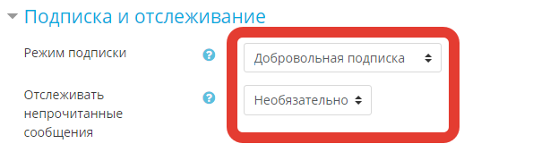

В группе «Блокировка обсуждений» только один параметр «Блокировать обсуждение после заданного периода неактивности». Обсуждение блокируется через определённый период неактивности, диапозон выбора от 1 дня до года (см. рис. ниже).

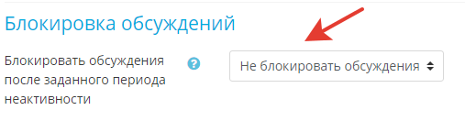

Параметры группы «Количество сообщений для блокировки» ограничивают число сообщений, оставленных одним пользователем:
«Временной период для блокирования» – если выставлены соответствующие настройки, пользователь блокируется при превышении определённого количества сообщений за заданное время;
«Количество сообщений для блокирования» – параметр устанавливает предельное количество сообщений для блокировки пользователя;
«Количество сообщений для предупреждения» – при установке числа предельных сообщений получает предупреждение о приближении к предельному количеству (см. рис. ниже).

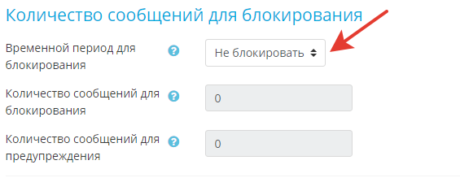

После настройки всех параметров нужно нажать кнопку «Сохранить и вернуться к курсу» и перейти к курсу либо к просмотру созданного форума.
На странице форума потребуется задать первую тему для обсуждения (см. рис. ниже).

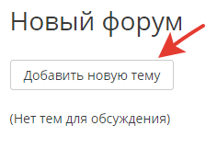
В форме настройки форума нужно заполнить следующие поля:
- Тема;
- Сообщение;
- Подписаться на тему;
- Вложения – к сообщению добавляется любой вложенный файл;
- Закреплено, сообщение будет закреплено в верхней части форума;
- Отправить уведомления – члены группы или все участники курса получают уведомление о сообщении.
В группе «Отображаемый период» устанавливаются даты начала и окончания обсуждения.
После установки настроек и сохранения страница форума «Стандартный форум для общих обсуждений» примет следующий вид (см. рис. ниже).

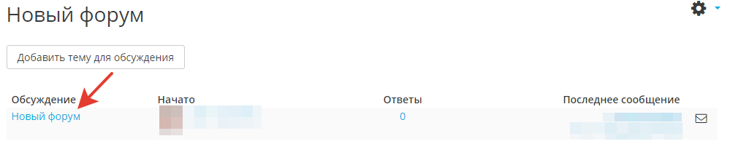
Для начала обсуждения нужно кликнуть по предлагаемой теме, на новой странице нажать «Ответить», после чего ввести текст сообщения.

Если это форум «Простое обсуждение», страница примет следующий вид (см. рис. ниже).

Для начала обсуждения нужно нажать «Ответить» и на новой странице ввести текст сообщения
Если это форум «Вопрос-Ответ», страница примет следующий вид (см. рис. ниже).

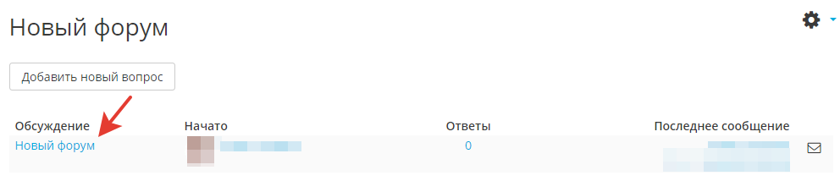

Для начала обсуждения нужно кликнуть по предлагаемой теме, на новой странице нажать «Ответить», после чего ввести текст ответа на поставленный вопрос.

